# **作业2**

## **1、作业要求**

建立一个SQLite数据库，并建立至少一个表，向表内添加一些数据。建立一个ContentProvider对该数据库的访问进行封装，并提供访问接口。开发一个测试应用，能够通过ContentResolver对前一应用的数据库进行增删改查。

## **2、环境**

jbr-17

Android Studio Giraffe | 2022.3.1 Patch 2

## **数据库实现**

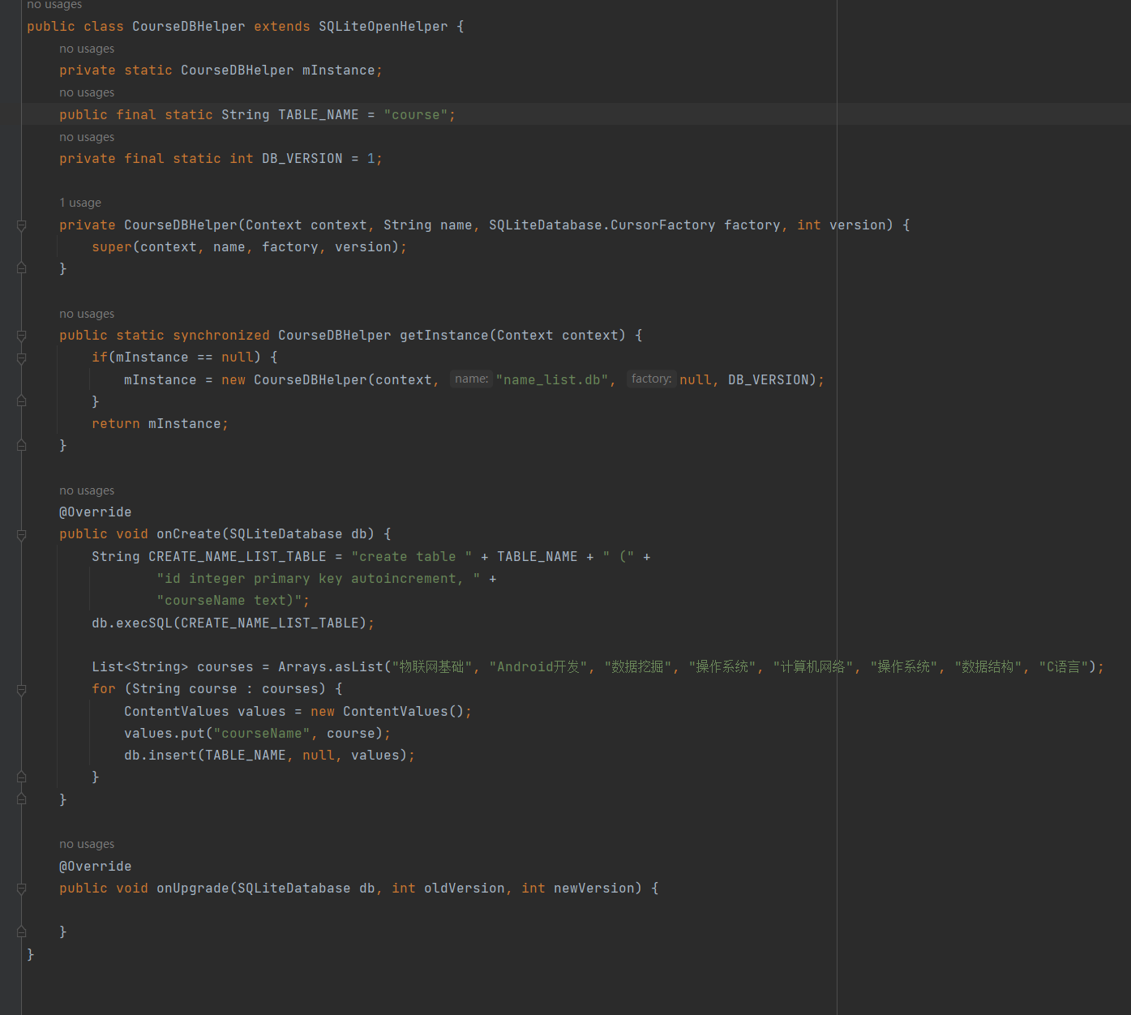

## **ContentProvider接口**

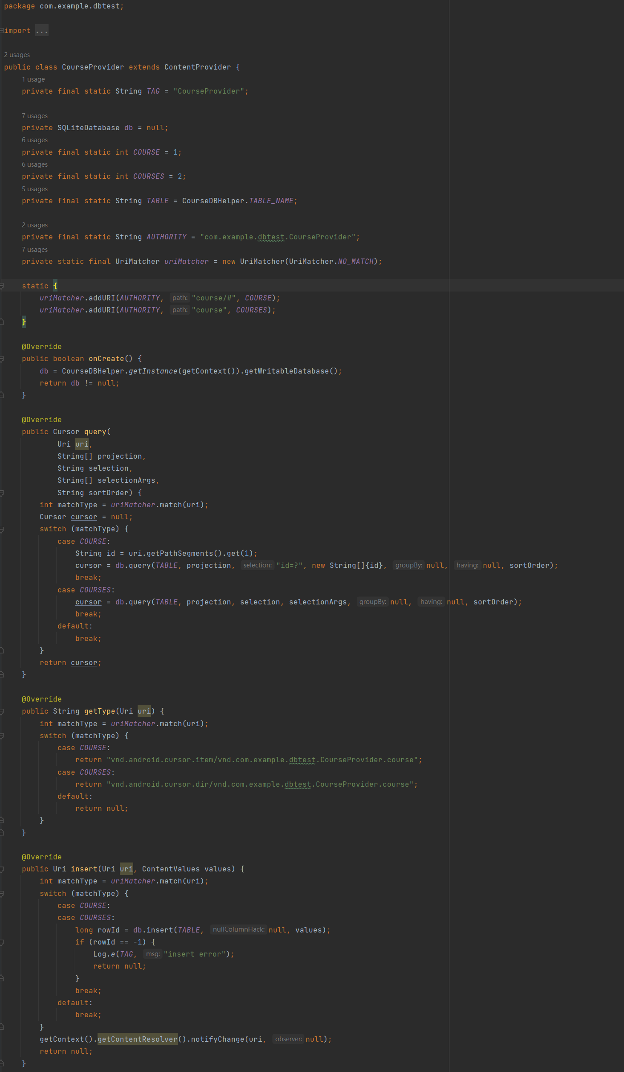

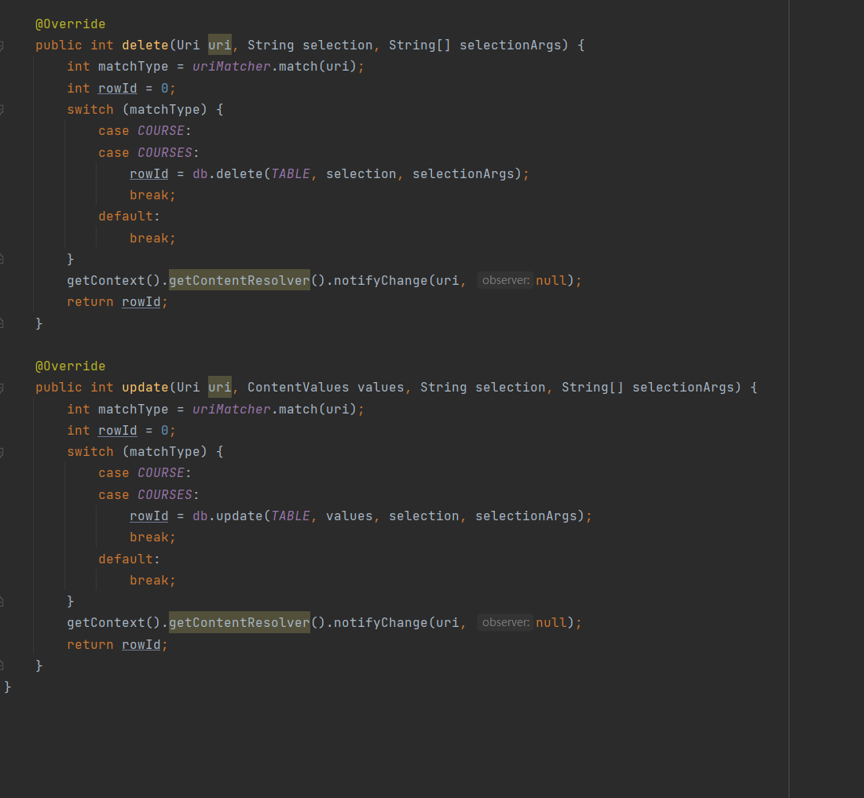

## **测试应用**

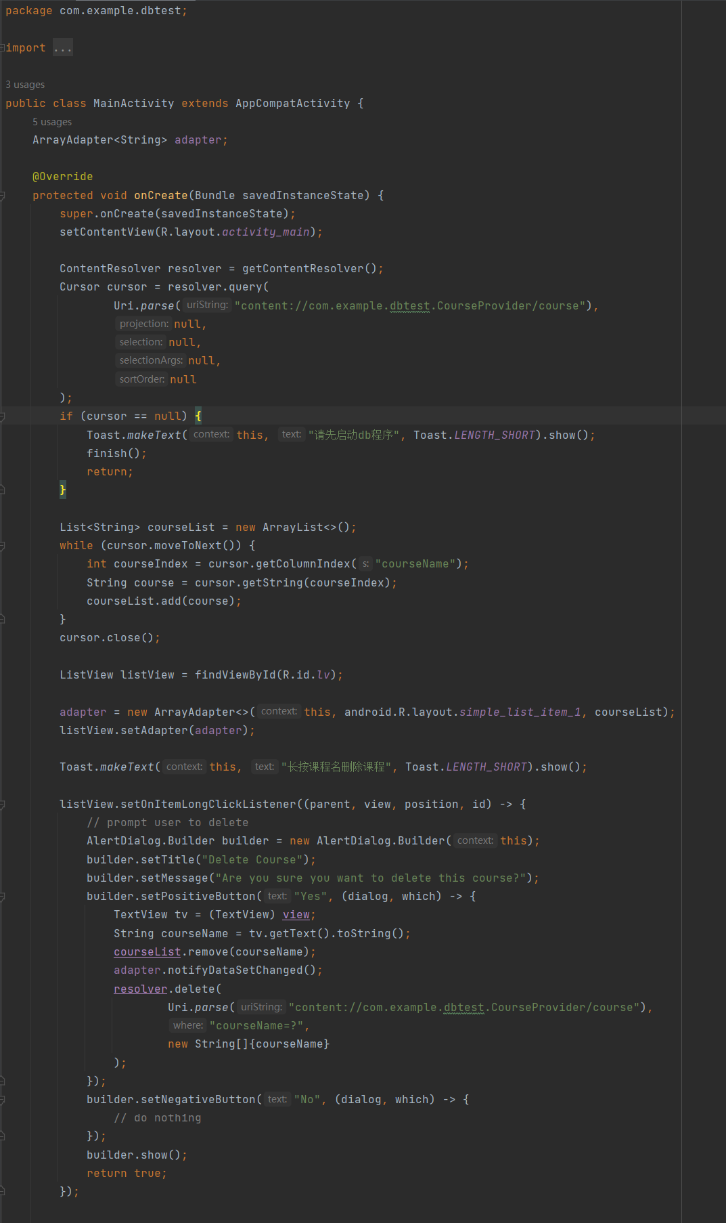

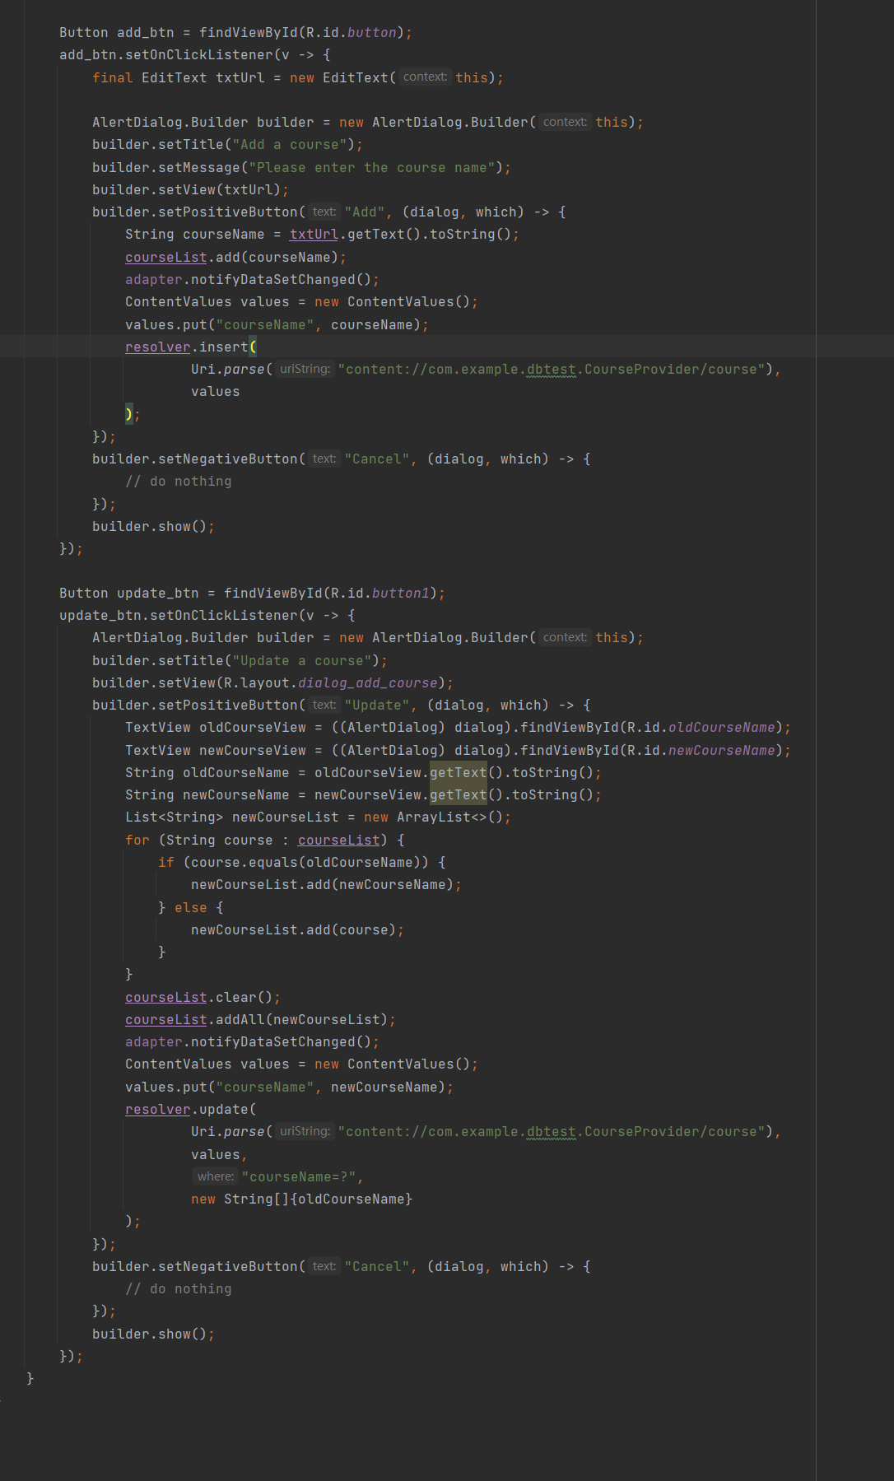

## **测试**

打开app（测试应用查询后台记录）

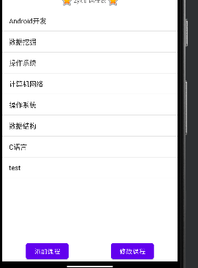

添加记录：test

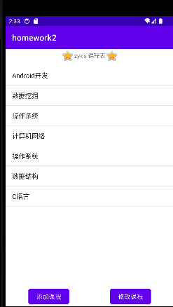

删除记录：计算机网络

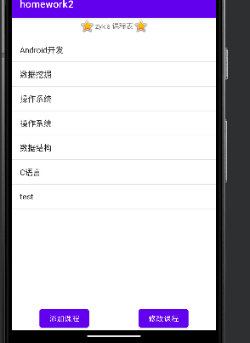

修改记录

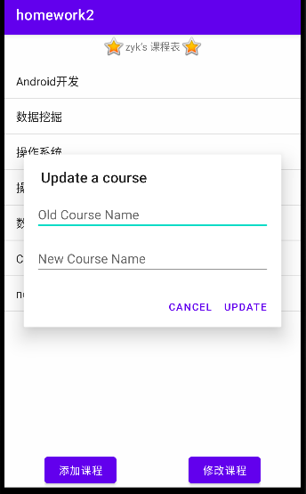

将数据挖掘修改为系统软件开发（修改记录）

